Prohlášení České biskupské konference

k Usnesení Evropského parlamentu ze dne 17.9.2009 o litevském zákonu na ochranu nezletilých osob před škodlivým vlivem zveřejňovaných informací

Česká biskupská konference sleduje s obavami dění v Evropském parlamentu v souvislosti s litevským Zákonem na ochranu nezletilých osob před škodlivým vlivem zveřejňovaných informací, který dne 14. 7. 2009 schválila značná většina poslanců litevského parlamentu.

Evropský parlament v usnesení ze dne 17. září 2009 konstatoval, že tento Zákon na ochranu nezletilých osob před škodlivým vlivem zveřejňovaných informací je třeba revidovat.

Aniž by se Česká biskupská konference vyjadřovala k podrobnostem a jednotlivým částem tohoto zákona, oceňuje přijetí tohoto zákona jako potřebnou iniciativu v prostoru Evropské unie, směřující k ochraně dětí i práv rodičů na jejich výchovu, neboť nepřipouští „přímo šířit mezi nezletilé osoby zveřejňované informace, které propagují homosexuální, bisexuální nebo polygamní vztahy, jelikož mají škodlivý vliv na rozvoj nezletilých osob.“

Zmíněné usnesení Evropského parlamentu ze dne 17. září 2009 zpochybňuje svrchovanost členských státu EU a základy, na kterých EU vznikla, a popírá princip subsidiarity.

Suverénní členské státy EU mají odpovědnost za právní ochranu jejich občanů, včetně dětí a mládeže a za podporu rodičů při jejich výchově. Orgánům EU nepřísluší, aby v tom členským státům zabraňovaly, neboť zdravý vývoj dětí a mládeže je podmínkou pro další existenci jednotlivých evropských národů.

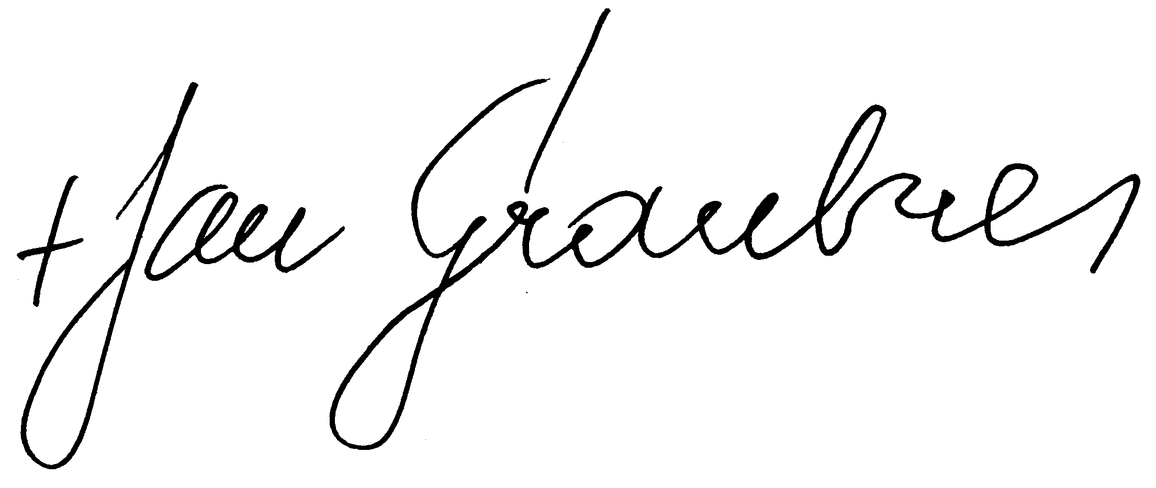
Praha 12. října 2009

 Mons. Jan Graubner
arcibiskup olomoucký
předseda České biskupské konference

